**令和６年９月25日**

麦作情報No.１（Ｒ７年産）

**滋賀県東近江農業農村振興事務所農産普及課**

**（東近江農業普及指導センター）**

**稲刈りが終わったほ場から**

**速やかに排水対策を行いましょう！**

麦の栽培において排水対策は最も重要な技術であり、湿害を回避することで収量・品質向上に繋がります。排水対策を徹底することにより、麦の出芽や生育が良くなるだけでなく、除草剤や肥料の効果も高まります。

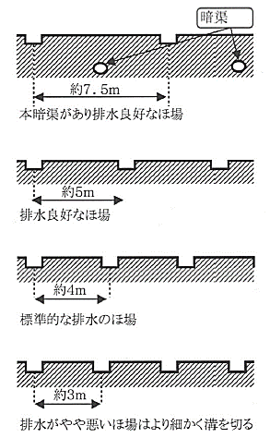

暗きょ

**１　排水溝の設置から始めましょう！**

　今年は、水稲収穫時期に局地的な降雨があり、収穫時のコンバインによる踏み荒らしにより滞水しているほ場が多く見られます。

**約5m**

**本暗きょがあり排水良好なほ場**

**約7.5m**

排水溝の設置を、ほ場が乾くまでに無理に実施するとほ場を荒らすことになるので、天候や土壌状態を確認してトラクターのタイヤ跡が残らない程度に**ほ場が乾いてから実施**しましょう。

**標準的な排水のほ場**

**約４m**

**排水良好なほ場**

排水溝の間隔は、排水条件に合わせて適切に設置しましょう（右図参照）

**（例）ほ場の排水状態とうね幅**

**排水がやや悪いほ場はより細かく溝を切る**

**約３m**

**２　排水溝はつなぎ、補助暗きょも設置しましょう！**

設置した溝（明きょ）は、つなぎ目をしっかりつなぎ、確実に水口から水尻に排水するようにしましょう。あわせて、弾丸暗きょなどの補助暗きょを設置し、溝（明きょ）とつなぐことで排水性の向上に繋がります。また、サブソイラー等による心土破砕を実施することも排水性の向上に有効です。

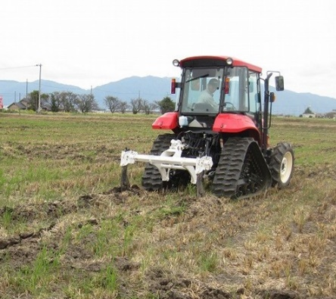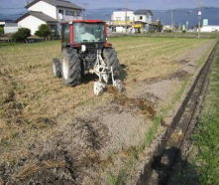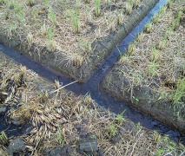

**心土破砕で排水性向上！**

**弾丸暗きょは明きょとつなぐ！**

**つなぎ目はしっかりつなぐ！**